Авторское познавательно — развивающее пособие «Чудо – книжка»
Чтобы детство наших детей было счастливым, основное, главное место в их жизни должна занимать игра. В детском возрасте у ребёнка есть потребность в игре. И её нужно удовлетворить не потому, что делу – время, потехе – час, а потому, что играя, ребёнок учится и познаёт жизнь.
В данном авторском познавательно – развивающем пособии, представлены элементы из нестандартных материалов для игровой деятельности детей, направленной на освоение ими сенсорных эталонов. Применение в практике работы воспитателя современных материалов, отвечающих эстетическим, гигиеническим и педагогическим требованиям, очень оправдано.
Все что представлено в пособии, важно для развития у детей воображения, формирования зрительно-моторной координации на основе действия с предметами. «Чудо – книжка» - привлекает внимание яркостью, интересным содержанием.
Описание пособия:

Размеры книги — 65 см x 45 см.
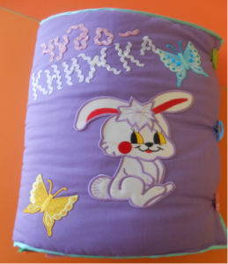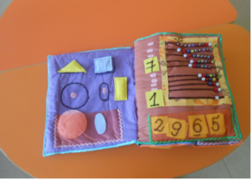
Данное пособие выполнено из тканей различной фактуры.
Состоит из нескольких страниц. Страницы книги – двойной материал с прослойкой синтепона. Сшиваются страницы вместе, образуя обычную книжку, необычна она лишь тем, что все в ней из ткани и различной бижутерии (бусины, пуговицы, молнии, застежки, шнурки, липучки, аппликации и так далее). А потому легко стирается и не рвется.
1 страница – Дидактическая игра «Найди такой же» круг, квадрат, треугольник, прямоугольник, овал. В кармашке из прозрачной органзы помещены геометрические фигуры, нужно подобрать соответствующею фигуру методом наложения и назвать ее.
2 страница – Соотношение числа и цифры. Дидактическая игра «Счеты». После того как дети посчитают бусины, в кармашке нужно найти соответствующую цифру или карточку с правильным ответом.
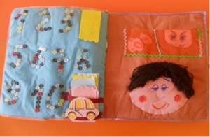
3 страница – Дидактическая игра «Определи на ощупь». В нижнем правом кармашке с машинкой расположены тонкие вискозные салфетки, которые крепятся на цифры закрывая их. Дети нащупывая, определяют цифру.
4 страница – Дидактическая игра «Эмоции»
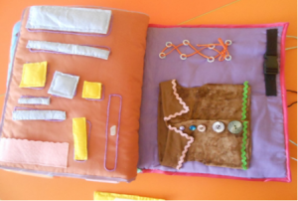
5 станица – Величины. Дидактическая игра «Найди противоположности»сравнение по величине: больше-меньше, высокий-низкий, широкий–узкий, длинный-короткий.
6 страница – Дидактическая игра «Расстегни и застегни». Тренировать в умении застегивать и расстёгивать пуговицы от маленькой к большой и наоборот. «Шнуровка».
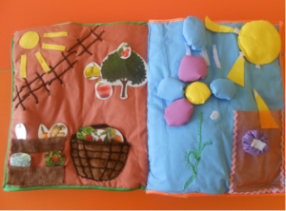
7 страница – Дидактическая игра «Что где расположено». Что находится на земле, в земле, на дереве под деревом, слева, справа.
8 страница – Сравнение множеств. Дидактическая игра «Каждому лепесточку – капля дождика и лучик солнышка». В кармашке расположены лучики к солнышку на липучках, капельки дождика к тучке. Задача ребенка: составить из лепесточков – цветок и направить на каждый лепесток лучик и капельку дождика.
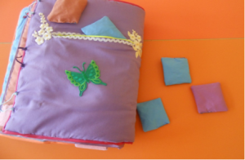
В конце книги расположен кармашек на молнии, в этом кармашке размещены мешочки, которые наполнены: горохом, песком, мелкими камнями, желудями, шариками холлофайбера). Дидактическая игра «Ощущения». Здесь дети определят какой из мешочков тяжелее или легче; мягкий или твердый и так далее.
Задачи данного пособия:
1. Обогатить сенсорный опыт детей в ходе предметно — игровой деятельности через игры с дидактическим материалом.
2. Сформировать умения ориентироваться в различных свойствах предметов (цвете, величине, форме, количестве).
3. Воспитывать первичные волевые черты характера в процессе овладения целенаправленными действиями с предметами (умение не отвлекаться от поставленной задачи, доводить её до завершения, стремиться к получению положительного результата).
Благодаря этой книжке ребёнок получит не только замечательную игрушку, но и сможет в игровой форме:
• развивать общую и мелкую моторику, формировать различные умения (пальцевой захват мелких и крупных деталей, удерживание деталей, обучение действия двумя руками).
• развивать восприятия пространственных свойств объектов (форма, величина, расположение)
• воздействовать на тактильные ощущения;
• развивать логику;
• изучать цвета;
• формировать представления о количестве (много – мало, один – много, большие – маленькие)
• расширять кругозор и обогащать словарный запас.
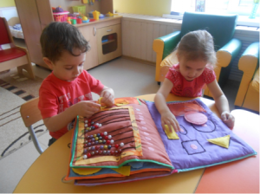
«Чудо – книжка» имеет развивающее, обучающее и воспитывающее значение. Её можно использовать на любых видах занятий, развлечений, в игровой и самостоятельной деятельности детей, в продуктивной деятельности, направленной на развитие познавательных интересов, для коррекционных игр. Это пособие является одним из вариантов организации предметно-развивающей среды в детском саду. Эту многофункциональную игрушку рекомендовано использовать в своей работе не только воспитателям, но и логопедам, психологам и социальным педагогам.
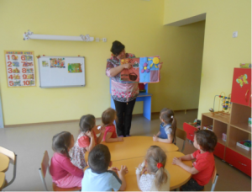
Данное пособие является авторским.
Авторы: воспитатель первой квалификационной категории Емельянова Светлана Ивановна, воспитатель Михайлова Анастасия Александровна, МБДОУ детский сад №20 «Калинка»
г. Старый Оскол Белгородской области.

